La longue vie des déchets dans la nature
Document A
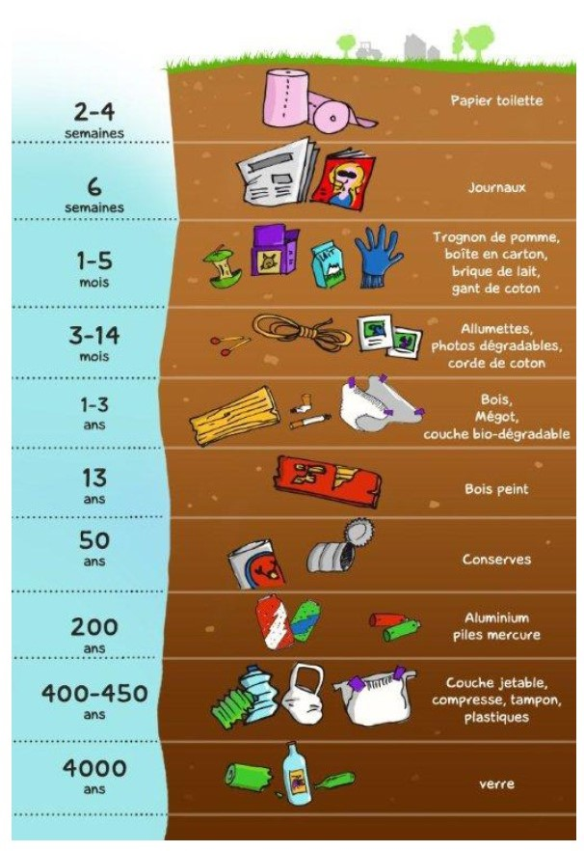

Document B
L'impact des déchets abandonnés dans la nature
En plus des pollutions visuelles, savez-vous que les déchets abandonnés dans la nature ont un impact sur l'environnement ?
Le temps de décomposition d'un déchet dans la nature varie en fonction de l'épaisseur du matériau, des conditions climatiques (température, humidité).
Certains matériaux sont sans conséquences (verre, gravats), d'autres sont polluants (métaux lourds contenus dans les piles, etc.).
Les déchets jetés dans les espaces naturels sont causes de véritables dangers pour la faune et la flore.
Par exemple, les bouteilles se transforment en redoutables pièges pour les petits mammifères (souris…) qui pénètrent à l'intérieur et se retrouvent prisonniers, même les chewing-gums sont nocifs, car les animaux les avalent.
Les piles, petites mais dangereuses
Les substances que contiennent les piles s'infiltrent dans les sols et peuvent donc contaminer les nappes phréatiques, ce qui peut avoir des risques pour la santé.
Les composants des piles produiront des effets sur l'environnement durant des centaines d'années.
Les déchets transportés par le vent et les eaux
La plupart des déchets transportés par le vent ou la pluie se retrouvent dans les mers et les océans.
Il faudra au plastique plus de 500 ans pour être éliminé par les éléments naturels car c'est un matériau non biodégradable. Les micro-particules toxiques se mélangent au phytoplancton (algues microscopiques dans la mer). Elles sont avalées par les petits organismes et se retrouvent dans la chaîne alimentaire, jusque dans nos assiettes. Les sacs en plastique sont la première cause de mortalité pour les tortues marines.
D’après agglopole-provence.fr

Réponds aux questions en t’aidant des documents :
- Doc A : quels sont les objets qui mettent le moins de temps à se biodégrader ? le plus de temps ? ……………………………………………………………………………………………………………………
………………………………………………………………………………………………………………………………………………………………………………………………………………………………………………………………………………………………………………………………
- En fonction de quoi varie le temps de décomposition des déchets ?
………………………………………………………………………………………………………………………………………………………………………………………………………………………………………………………………………………………………………………………………………………………………………………………………………………………………………………………………………………………………
- Doc B ligne 1 : à ton avis, que signifie les « pollutions visuelles » ?
………………………………………………………………………………………………………………………………………………………………………………………………………………………………………………………………………………………………………………………………
- Quel est le danger des bouteilles jetées dans les espaces naturels ?
………………………………………………………………………………………………………………………………………………………………………………………………………………………………………………………………………………………………………………………………
- Quel est le danger des piles jetées dans la nature ?
………………………………………………………………………………………………………………………………………………………………………………………………………………………………………………………………………………………………………………………………
- Quel est le danger du plastique jeté dans la mer ?
………………………………………………………………………………………………………………………………………………………………………………………………………………………………………………………………………………………………………………………………

L’impact : les conséquences
Les déchets se décomposent : ils disparaissent petit à petit
La faune et la flore : les plantes, arbres, fleurs
Nocif : dangereux, mauvais
Les substances : les produits
Biodégradable : qui se décompose tout seul

